**15.04 2021r.**

**Temat dnia: Zdrowo się odżywiamy**

1. Pogadanka na temat zdrowego trybu życia, dbałości o zdrowe odżywianie

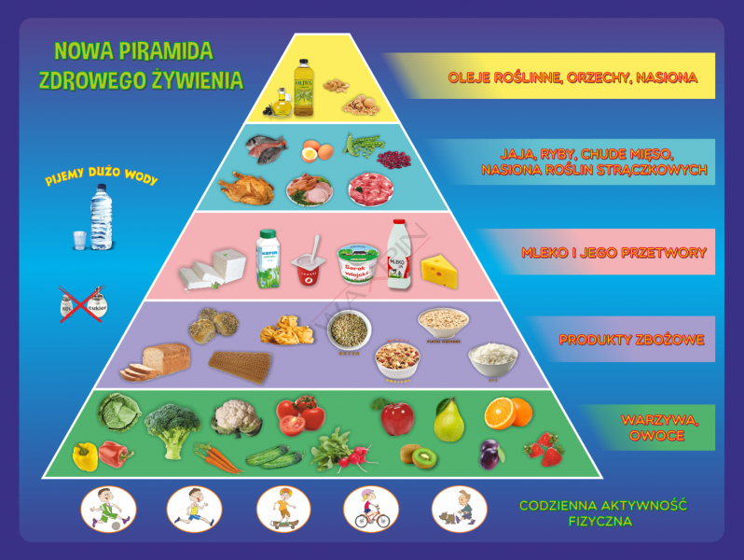

2.Wysłuchanie wiersza; „Nasze zdrowie” B.Lewandowskiej

 Doktor rybka niech nam powie

Jak należy dbać o zdrowie!  
Kto chce prosty być jak trzcina,  
Gimnastyką dzień zaczyna!  
Całe ciało myje co dzień  
Pod prysznicem, w czystej wodzie.  
Wie, że zęby białe czyste  
Lubią szczotkę i dentystę!  
Pije mleko, wie, że zdrowo  
Chrupać marchew na surowo.  
Kiedy kicha czysta chustka  
Dobrze mu zasłania usta.  
Chcesz, to zobacz, jak jeść jabłka  
Na obrazku bez zarazków.  
Rób tak samo, bo chcesz chyba  
Tak zdrowy być jak ryba.

1. Zabawa dydaktyczna „Jak żyć zdrowo-prawda czy fałsz”. Rodzic czyta hasła, jeśli dzieci

z tym się zgadzają- klaszczą w ręce, jeśli nie zgadzają-tupią nogami

 - należy jeść dużo owoców i warzyw

-myjemy owoce i warzywa przed jedzeniem

- spożywamy posiłki brudnymi rękami

- jedzenie należy spożywać w spokoju

-brak witamin sprzyja zdrowiu

- myjemy ręce przed jedzeniem

- posiłki należy jeść powoli i dokładnie rozgryzać spożywane potrawy

- słodycze należy jeść w małych ilościach

- warzywa i owoce nie zawierają żadnych witamin

- nie należy jeść dużo przed snem

- myjemy zęby raz w roku

- pożywienie należy połykać w całości

- wystarczy jeden posiłek dziennie

- owoce i warzywa to bogate źródło witamin

- należy codziennie pić mleko i jeść nabiał

- słodycze dbają o ładny i zdrowy wygląd naszych zębów

- warzywa, owoce i produkty mleczne niszczą nasze zdrowie

-hamburgery są bardzo zdrowe

- coca-cola niszczy zęby mleczne dzieci

1. Praca plastyczna. Lepienie z plasteliny ulubionych owoców i warzyw lub narysowanie na kartce.
2. Czego jest mniej, a czego więcej? – praca metodą zadaniową, można pracować w zeszycie.

- ćwiczenia w porównywaniu elementów w zbiorze:

Wprowadzenie znaków: „< >”

ETAP I:

Rodzic układa w jednym rzędzie 3 kółka (odstęp), 3 kółka. Odczytuje to, co ułożył. *Tu są trzy kółka i tu są trzy kółka*. Następnie układa znak równości między kółkami np. z patyczków i odczytuje: *Trzy równa się trzy.*

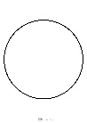  = 

Następnie dokłada jedno kółko z prawej strony i pyta dziecka: *Czy tak jest dobrze? Czy rzeczywiście trzy to tyle samo co cztery? Jak można poprawić to zadanie?* Słucha propozycji dziecka. Następnie pokazuje jak można to przedstawić za pomocą znaku między kółkami i mówi: *Trzy to mniej niż cztery* (pokazuje kierunek od lewej do prawej), *a cztery to więcej niż trzy* (pokazuje kierunek przeciwny):

<

Rodzic następnie dokłada jedno kółko z lewej strony i mówi*: Dokładam jedno kółko, czy tak jest dobrze?* Słucha propozycji dziecka. Następnie pokazuje dziecku jak można zmienić to zadanie i układa znak równości z patyczków.

=

Rodzic dokłada jedno kółko z lewej strony i pyta: *Czy tak jest dobrze?* Słucha propozycji dziecka, następnie zmienia znak i mówi: *Pięć to więcej niż cztery (*pokazuje kierunek od lewej do prawej),

*a cztery to mniej niż pięć* (pokazuje kierunek przeciwny):

>

Rodzic powinien upewnić się czy dziecko to rozumie, ewentualnie przeprowadzić serie takich ćwiczeń, aby można było przejść do kolejnego etapu.

ETAP II:

- Dziecko w parze z rodzicem (lub rodzeństwem w zbliżonym wieku) siada na dywaniku, gdzie będą układać kółka i poznane znaki.

- Para otrzymuje dwie kostki i rzuca nimi, odczytuje jakie liczy wyrzucili, a następnie układają kółka i odpowiedni znak między nimi (z patyczków): = > < Najpierw odczytują to, co ułożyły od strony lewej do prawej, a następnie od prawej do lewej.

1. Porównywanie składników sałatki (K.P.4, s.22)
2. Dla chętnych: Przygotowanie sałatki wiosennej według instrukcji z książki lub własnego pomysłu.